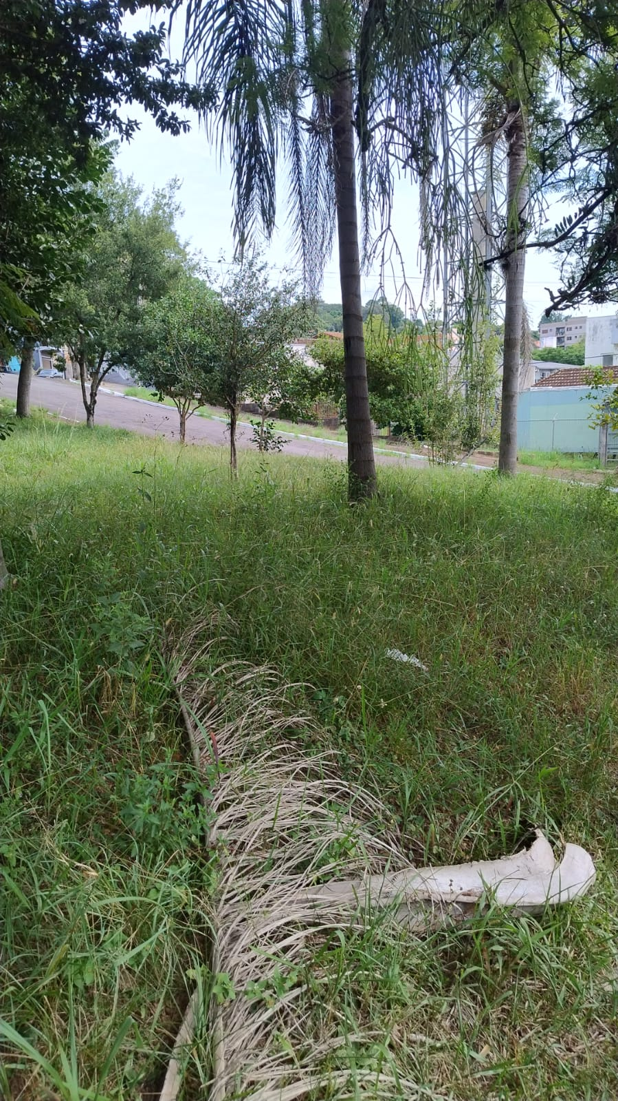
PEDIDO DE PROVIDÊNCIAS Nº 887/2024
Limpeza e roçada na praça entre as Ruas Bento Gonçalves e Carlos Barbosa, no Bairro Guarani.
Solicita-se, após os trâmites regimentais, que seja enviada cópia da presente proposição ao Poder Executivo, para que realize a seguinte providência:

Limpeza e roçada na praça entre as Ruas Bento Gonçalves e Carlos Barbosa, no Bairro Guarani.

Novo Hamburgo, 19 de março de 2024.
Vereadora Lourdes Valim

Obs.: Redação conforme original da autora.
/PS

